Консультация для родителей
«Расскажите детям о насекомых»
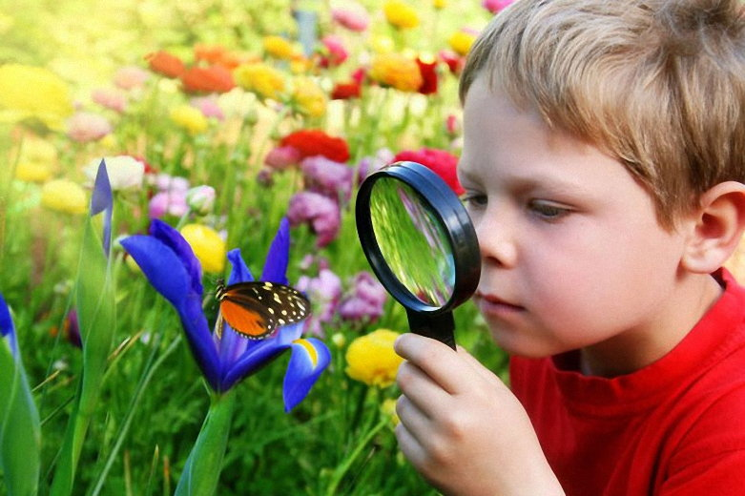
Юных исследователей мира, несомненно, привлекает многочисленное царство насекомых. Как известно, дети могут долго рассматривать жука, бабочку или гусеницу. Они задают много вопросов и удивляются такому неповторимому поведению насекомых. Маленьких эрудитов интересует все, что ползает, летает или жужжит. Помогите своему малышу разобраться в этом огромном мире маленьких существ, расскажем детям о насекомых, от которых они в восторге.

Рекомендуем вам побеседовать с детьми на эту тему:

- спросить ребенка, какое сейчас время года, какие изменения произошли в природе, в жизни насекомых;
- побеседовать с ребенком о насекомых;
- рассмотреть жука, божью коровку, бабочку, гусеницу, муравья, пчелу, стрекозу, кузнечика и муху;
- рассмотреть части тела насекомых (голову, грудь, брюшко, ноги, крылья, усики);
- рассказать ребенку, какую пользу приносят насекомые человеку, учить его бережному отношению к природе;
- рассказать, что муха — вредное насекомое, переносчик различных заболеваний.

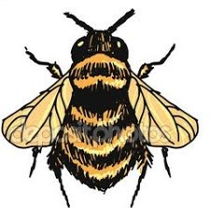
- Отгадайте загадки и выучите по выбору:

- Одежды не шью, а ткать – тку. (Паук)
- Осенью в щель забьется, а весной – проснется. (Муха)
- Как называется дом муравьев? (Муравейник).
- Очень тоненько жужжит и над нами он кружит.
Берегись и млад, и стар: кровь у всех сосет... (Комар).
- У воды она летает, насекомых ртом хватает,
Есть огромные глаза, с телом длинным... (Стрекоза).

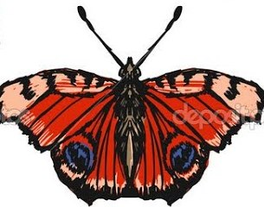
- Поиграйте в игру «Веселый счет»:

- 1 бабочка… 5 бабочек;
- 1 комар… 5 комаров;
- 1 маленький муравей… 5 маленьких муравьев.

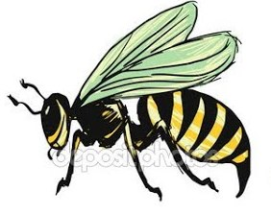
- Игра «Бывает – не бывает»:

- Девочка ловит бабочку – Девочка поймана бабочкой.
- Бабочка ловит девочку. – Девочка поймала бабочку.
- Бабочка поймала девочку. – Девочка ловит бабочку.

- Игра «Летает – не летает».

Взрослый называет насекомое, а ребенок поднимает руки в стороны,
если насекомое летает, опускает – если не летает:
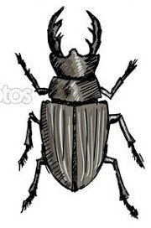
- муравей,
- божья коровка,
- гусеница,
- бабочка и т.д.

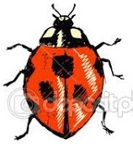
- Отгадай загадку и нарисуй отгадку:

Спал цветок и вдруг проснулся
Больше спать не захотел.
Шевельнулся, встрепенулся,
Взвился вверх и улетел.

- Дидактическая игра «Закончи предложение».

Муравей сидел около...
Божья коровка ползла по...
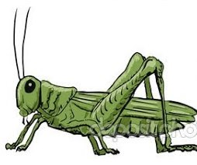
Жук спрятался под...
Муха села на ....
Гусеница сидела на...
Муха ползла по ....

- Прочитайте стихотворение.

«Скучать некогда»

Села пчелка на цветок, опустила хоботок.
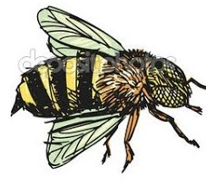
Подлетает к ней комар: — Что ты ищешь там?
- Нектар!
- А тебе не надоело, не наскучило искать?
- Нет, тому, кто занят делом, просто некогда скучать!
Муравей нашел былинку, много было с ней хлопот.
Как бревно, взвалив на спинку, он домой ее несет.
Он сгибается под ношей, он ползет уже с трудом,
Но зато какой хороший муравьи возводят дом!

(3. Александрова)
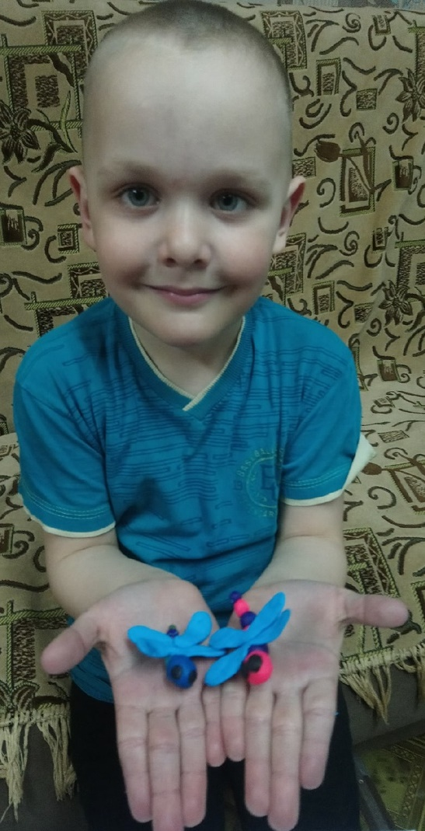
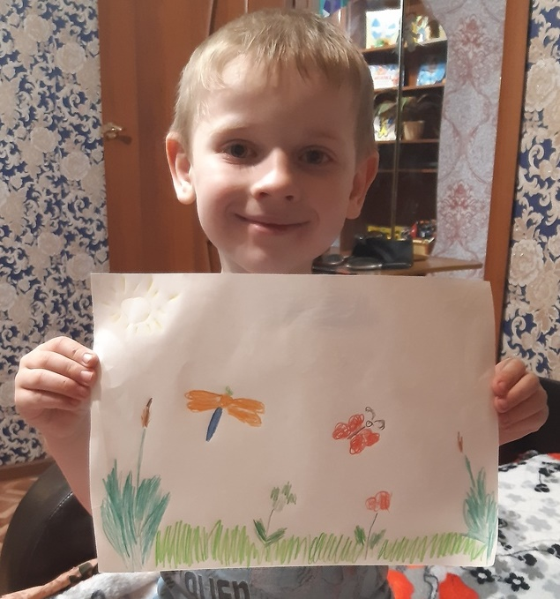
Шестиногие малыши
